KEMENTERIAN PENDIDIKAN, KEBUDAYAAN RISET, DAN TEHNOLOGI
UNIVERSITAS LAMPUNG - FAKULTAS EKONOMI DAN BISNIS

UJIAN AKHIR SEMESTER (UAS) GENAP TAHUN 2023/2024
MATA KULIAH : Metodologi Penelitian (EBE616250)
Hari/Tanggal : Kamis, 13 Juni 2024
Waktu : …………..(60 menit)
Kelas : C - Ekonomi Pembangunan - Reguler
Dosen Pengampu : 1. Dr. Ida Budiarty DA, S.E., M.Si., CRA
2. Dr. Dedi Yuliawan, S.E., M.Si.

Ketentuan Ujian:
Ujian dilaksanakan Close book

- Jelaskan perbedaan antara Metodologi Penelitian dan Metode Penelitian?
- Berdasarkan metode penelitian yang dilakukan, sebutkan dan jelaskan beberapa klasifikasi penelitian yang dapat dilakukan?
- Sebutkan dan jelaskan tentang skala pengukuran dan berikan contohnya?
- Melalui penilaian skewness dan kurtosis, jelaskan kondisi data yang masuk dalam data normal? (Gambarkan dan kriterianya)
- Gambar dibawah ini adalah diagram scatter plot:
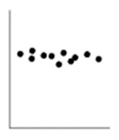 | 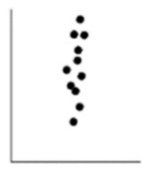 | 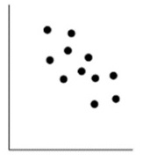 | 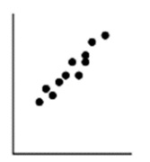 | 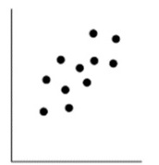 | 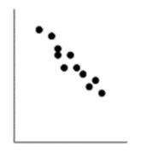
a | b | c | d | e | f

Manakah yang dapat dikategorikan memiliki hubungan kuat antar dua variable, dan berikan penjelasan mengapa terpilih?
- Sebutkan dan jelaskan beberaa metode dalam pengambilan sampel?
- Jelaskan perbedaan wawancara tersetruktur dan tidak terstruktur.

---------Selamat Bekerja ----------

